***амятка***

'\ . .

*r..,*я..,.-..,t9:�,-

� ....., **,• v. НО!**



�

«Мы против коррупции»

""' '·

ВЗЯТКОЙ МОГУТ БЫТЬ: Предметы - деньrи. в том чисnе валаота, банк<>еа<ие чеки и ценные бумаги, кзделия из драгоценных метаnлое и 1<Змней. эвт омаwины, продукты nитанмя. видеотехника, бытовые приборы и другие товары, квэртмры , дачи, эаrородные дома. ral)ЭЖ)t. земельные участки и друrа-я недв ижимость. Услуrи и выгоды • лечение. ремонтные и строительныеработы, санаторные и

турмспtчеа(ме путевки. поездхи за *rраницу.* оплата раэsлечений и ,аруrю< расходов безвоэмезд,ю или по эанюкенной стоимости.

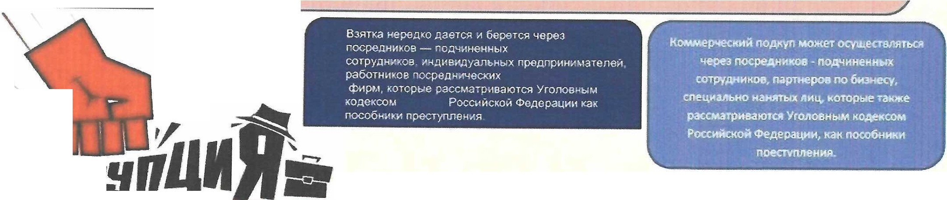

Завузnироваttная форма ВЗЯn(И - ба�яссуда в дollf или**под а.щом** поrашения несущестеу�ощеrо дonra , onnara товаро. в купленных no заниженной цене. покупка товаров по завышенном цене, замючение фиктизных трудовых доrоворов с выллатой зарплаты взяточнику. ero родстве..никаu. друзьям. получение льготноrо l(редита, завышение rонорарое за ле«ции, ста тьи, и книги.

«случайный» выиrрыw в казино, прощение долrа , уменьwенме арендной м аты. увеличение п�юцентньuс ставок по кредиту и т.д.

# 11 \

**' ' КОРРУПЦИЯ. ТВОЕ <<НЕТ!>> ИМЕЕТ**

**ЗНАЧЕНИЕ!**

Что это значит?

Корруnц11• - зто Отсу1'С'181Н1 nOPJIAO'IНOC:ТМ

rему это касается меня ?

111...". 'асно оценкам Всеммрноrо банка, ежеrодно • мире расточитеnьно расходуется один трмnnмон домароа ($1,ООО,000,000,000).

Коррупция приводит к уменьшению 6оrатсrва сrраны и снижению уровня исиэни.

Четыре причины роста коррупции:

аоsмо»еносnе. nюди nодмрженw коррупции, коrда аеаема раlотает неэффективно и мм необходимо наiтм cnoco6 **Дос.тtокеНU** CIIOИX **цепе18u** JЧет8

сущест ующеrо IIOptlДU " **UICOНOIL**

11Честиос:nt (осоlешю IIОАИР*8ННОСJЬ KoppynЦIUI OIC83WH81' Hil АС 803ДеАствме, н... . ер•о1 ноа.**pasoбna'letU.al**

UIIТО'lнмчеспу); исnоnlа308ание даже есnи аы не стапкиваетесь Отсутствие nодоТ'lетиостм

A11J8 11011AYO'f8,nНJtКUH1 oacwnrtOo,l"aOwII1O1I8IO'1JеКс:eтNиwИм•

nутем.

с неА напрямую. Так, корруnциа: .._..._...._'llil,_ **cneдcnuteм**n..na-\lln,**е**.

**acero**

Koppynцu- зтомоуnотрdnенме мewaet бИ3Несу, которыА не можеr **отсуrстеи• трансnарентности, а**

c:Rpeelнwм nоnоисекием дм nи'lнoi аыrодw. успешно рuаиааты:а 8 коррумnироеанноl **таиисе спабоl nра оnрмменмтеnьиой**

"'°

смстеме, едет ас сокращеttию **деятеnьностыо.**



- -·

общеrо боrатстu cтpitнw;

со,дает усnоаиа д,u1тоrо, чтобы nюди, у которых есть деньnе и саа3и,

моrnи М3меtU1Ть saКOttы м nостаномени•

rосударст8еннwх орrано •

саоих интересах;

**noдpwueт доеерме** к nраамтеnьстау.

ВАЖНО

Ппохu мотиu цма. Наnример, коr• чиновник nоnучнт стоnько1 что ему не хватает на жмэнь

, ми коrда у неrо отсутствует

уаеренность • иатраwием дне,

он дononueт свом доходw UАТкuеи.

воnредеnеннwх ситуациях и оlстоАТеl'lьстаах обычные 11ЮД11 nерестают **rм••т.** м ион.



=r:m"i

Ii Ja:JDЕШ lt� 1ЗDr:JD(S••

2 **!QJ8.ii!281**111

ilQ

2181-

., 13 1 2

**201,**



**ПАМЯТКА**

**ПО ПРОТИВОДЕЙСТВИЮ КОРРУПЦИИ**

**BHIIMAI-IIIE! НОВОЕ В УГО"10ВНО 1 КОДЕКСЕ**



•

**OCCl·l ii c к o H <l>E:tt-:PAЦIIII!**

С 15 июля 2016 года введена уголовная ответственность за посредничество в коммерческом подкуnе, а также за обещание или предложение посредничества в коммерческом подкупе. При этом ответствеююсть за коммерческий подкуп и

посредничество в нем дифференцируется в зависимости от размера предмета подкупа.

Также установлена уголовная ответственность за коммерческий подкуп, дачу или получение взятки, размер которых не превышает ***10 ть,с:. рублей*** (мелкий коммерческий подкуп, мелкое взяточничество).

**Статья 291.2. l\tleлкoe взяточн11чество**

*(введена Федеральным законол1 от 03.07.2016 № 324-ФЗ)*

|  |  |  |
| --- | --- | --- |
|  |  | **Наказание**  **lUтраф** в размере до двухсот тысяч рублей или в размере заработной платы или иного дохода осужденного за период до трех месяцев, либо **uс11р 1в1п е.1ы1ые работы** на срок до одного года, либо or **rаrшчеч11, свобо.:..1.ы** на срок до двух лет, либо **л11шен11е свободы** на срок до одного  года |
| 1. Получение взятки, дача взятки лично или через посредника в размере, не превышающем десяти тысяч рублей | |
| 2. Те же деяния, совершенные лицом, имеющим судимость за совершение преступлений, предусмотренных статьями 290 «Получение взятки»,  291 «Дача ВЗЯТКИ», 291.1  «Посредничество во взяточничестве» У головного кодекса Российской Федерации либо настоящей статьей | | **Штраф** в размере до одного миллиона рублей или в размере заработной платы или иного дохода осужденного за период до одного года, либо **11справ1пелы1ые работы** на срок до трех лет, либо **01ра1111чен,,,. с11{,бол 1** на срок до четырех лет, либо **.111шен11е свободы** на срок до трех лет. |
| ***Пptt. teчшttte.*** Лицо, совершившее дачу взятки в размере, указанном в  настоящей статье, освобождается от уголовной ответственности, если оно активно способствовало раскрытию и (или) расследованию преступления II либо в отношении его имело место вымогательство взятки, либо *это* лицо после совершения преступления добровольно сообщило в орган, имеющий право возбуднть уголовное дело, о даче взятки. | | |

2

**Статья 204.1 . Посредн11чество в коммерческом подкупе**

*(введена Федеральным законом от 03.07.2016 № 324-ФЗ)*

|  |  |
| --- | --- |
| **Преступление** | **Наказапне** |
| 1. Посредничество в  коммерческом подкупе, то есть | **lllтpaф** в размере до четырехсот тысяч рубле или в размере заработной платы или иного дохода осужденного за период до шести месяцев, или в размере от пятикратной до двадцатикратной суммы коммерческого подкупа, либо **огрu1ичен11е свободы** на срок до двух лет, либо **11справ11тель11ые рабоп.1** на срок до двух лет, либо  .**111ше1111е свободы** на тот же срок со  штрафом в размере до пятикратной суммы коммерческого подкупа или без такового |
| непосредственная передача предмета |
| коммерческого подкупа (незаконного  вознаграждения) по поручению лица, |
| передающего предмет коммерческого |
| подкупа, иJШ лица, получающего предмет коммерческого подкупа,  либо иное способствование этим |
| лицам в достижении или реализации  соглашения между ними о передаче и |
| получении предмета коммерческого подкупа, в значительном размере |
| **Примечание:** Значительным размером коммерческого подкупа в настоящей статье Уголовного кодекса Российской Федерации признаются сумма денег, стоимость ценных бумаг, иного имущества, услуг имущественного характера, 11ных имущественных прав, превышающие двадцать пять тысяч рублей. |
| 2. Посредничество в | **lllтpaф** в размере до восьмисот тысяч рублей, или в размере заработной платы или иного дохода осужденного за период до шести месяцев, или в размере от десятикратной до тридцатикратной  \ суммы коммерческого подкупа с лишением права занимать определенные должн.ости или  1 заниматься определенной деятельностью на срок до пяти лет  или без такового либо **.111ше1111е свободы** на срок до пяти лет со штрафом в размере до тридцатикратной суммы коммерческого подкупа или без такового и с лишением права занимать определенные должности или заниматься определенной  деятельностью на срок до пяти лет или без такового |
| коммерческом подкупе, |
| совершеш- юе: |
| а) группой лиц по\ |
| предварительному сговору или |
| организованной группой; |
| б) за заведомо неза1<онные |
| действия (бездействие); |
| в) в крушюм размере |
| **Пр11мечан11е:** Крупным размером |
| коммерческого подкупа в настоящей статье |
| Уголовного кодекса Российской Федерации |
| призliаются сумма денег, стоимость ценных бумаг, |
| иного имущества, услуг имущественного характера, |
| иных имущественных прав, превьпnающие сто |
| пятьдесят тысяч рублеii. |

3

|  |  |
| --- | --- |
| 3. Посредничество в | **Ulтраф** в размере ДО ОДНОГО миллиона пятисот тысяч рублей, или в размере заработной платы или иного дохода осужденного за период до одного года шести месяцев, или в размере от сорокакратной до семидесятикратной суммы коммерческого подкупа с лишением права занимать определенные должности или заниматься определенной деятельностью на срок до шести лет или без такового либо  **:111ше1111е свободы** на срок от трех до семи лет со штрафом в размере до сорокакратной суммы коммерческого подкупа или без такового и с лишением права занимать определенные должности или заниматься определенной деятельностью на срок до шести лет  или без такового |
| коммерческом подкупе, совершенное в особо крупном размере |
| **ПрJ1мечан11е:** Особо крупным размером коммерческого подкупа в настоящей статье |
| Уголовного кодекса Российской Федерации  призна,отся сумма денег, стоимость ценных бумаг, |
| иного нмущества, услуг имущественного характера, |
| иных имущественных прав, превышающие один миллион рублей. |
| 4. Обещание или предложениеI  посредничества в коммерческом пощ(упе | **lllтpaф** в размере до одного миллиона рублей, или в размере заработной платы или иного дохода  осужденного за период до одного |
|  | года, или в размере от десятикратной до двадцатикратной суммы |
|  | коммерческого подкупа с лишением права занимать определенные  должности или заниматься определенной деятельностью на срок |
|  | до трех лет или без такового, либо  **огра1111чен11е сdобоJ;ы** на срок от  одного года до двух лет с лишением права занимать определенные |
|  | должности или заниматься определенной деятельностью на срок |
|  | до трех лет или без такового, либо  **111ше1111е tвободы** на срок до |
|  | четырех лет со штрафом в размере до пятнадцатикратной суммы |
|  | коммерческого подкупа или без  такового и с лишением права занимать определуm-rые должности |

4

|  |  |  |
| --- | --- | --- |
|  |  | или заниматься определенной деятельностью на срок до трех лет ИJШ без такового |
| ***Прu.J1еча1111е.*** Лицо, совершившее преступление, предусмотренное настоящей статьей,  освобождается от уголовной ответственности, если оно активно способствовало раскрытию и (или) расследованию преступления и добровольно сообщило о совершенном преступлении в орган, имеющий право возбудить уголовноедело | |

**Статья 204.2. Мелк11й коммер'-1еск11й подкуп**

*(введена Федеральным законом от 03.07.2016 № 324-ФЗ)*

|  |  |  |
| --- | --- | --- |
| **Преступление**  1. Коммерческий подкуп на сумму, не превышающую десяти тысяч рублей | | **Наказание**  **IIJ..-paф** в размере до ста пятидесяти тысяч рублей или в размере заработной платы или иного дохода осужденного за период до трех месяцев, либо **обязате.1ьные работы** на срок до двухсот часов, либо **t1с11р:н111те.1ьные nаботы** на срок до одного года, либо **01 ра1111чен11е**  **свободы** на срок до одного года |
| 2. То же деяние, совершенное лицом, имеющим судимость за совершение преступлений, предусмотренных статьями 204 «Коммерческий подкуп», 204.1 «Посредничество в коммерческом подкупе» Уголовного кодекса Российской Федерации либо настоящей статьей | | **Штр:tф** в размере до пятисот  тысяч рублей или в размере заработной платы или иного дохода осужденного за период до шести месяцев, либо **11справ11те.1ы1ые работы** на срок до одного года, либо **01 piш11•1 IOJL свобо.1.1ы** на срок до двух лет, либо **. 111ш е 1111е свобо.1ы** на  срок до одного года |
|  | ***Пр11.1tечаш1е.*** Лицо, совершившее передачу предмета мелкого коммерческого подкупа, освобождается от уголовной ответственности, если оно активно способствовало раскрытию и (или) расследованию преступления и либо в отношении его имело место вымогательство предмета подкупа, либо это лицо после совершения преступления добровольно сообщило в орган, имеющий право возбудить уголовное дело, о передаче предмета подкупа. | |



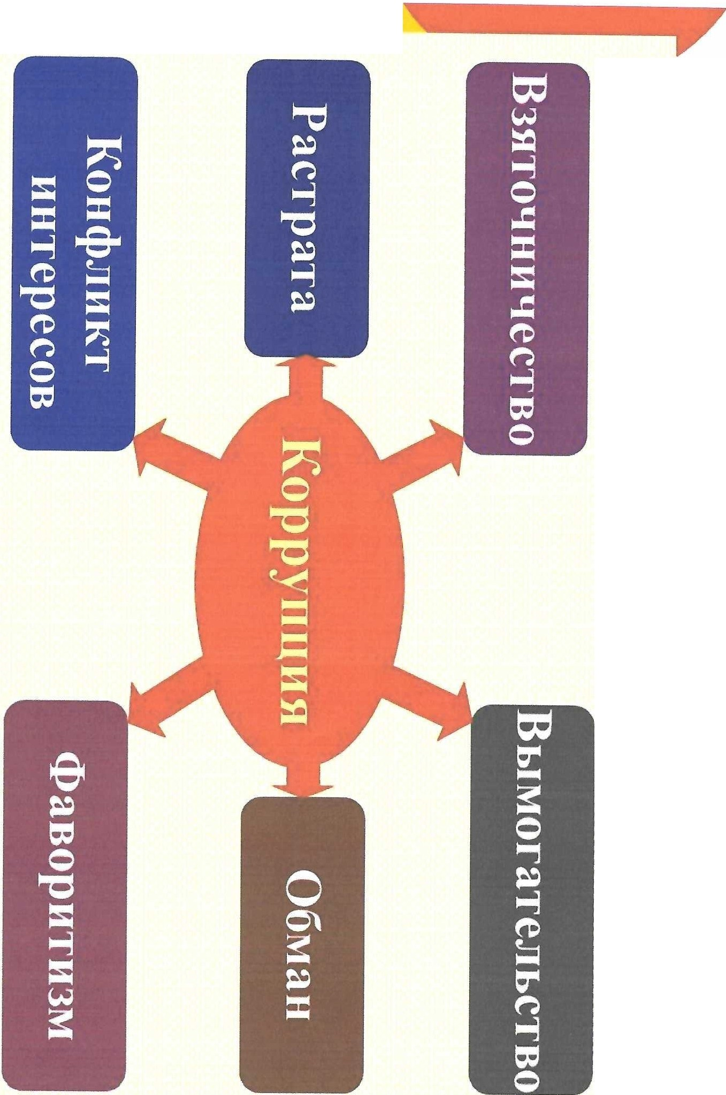

## u..)

•

## u..)

•

�

## •

V1

*1\..)*

ОЧИСТИМ ПЛАНЕТУ

# от коррупции!





·••·

••••·

••••••••••t

••• •• •

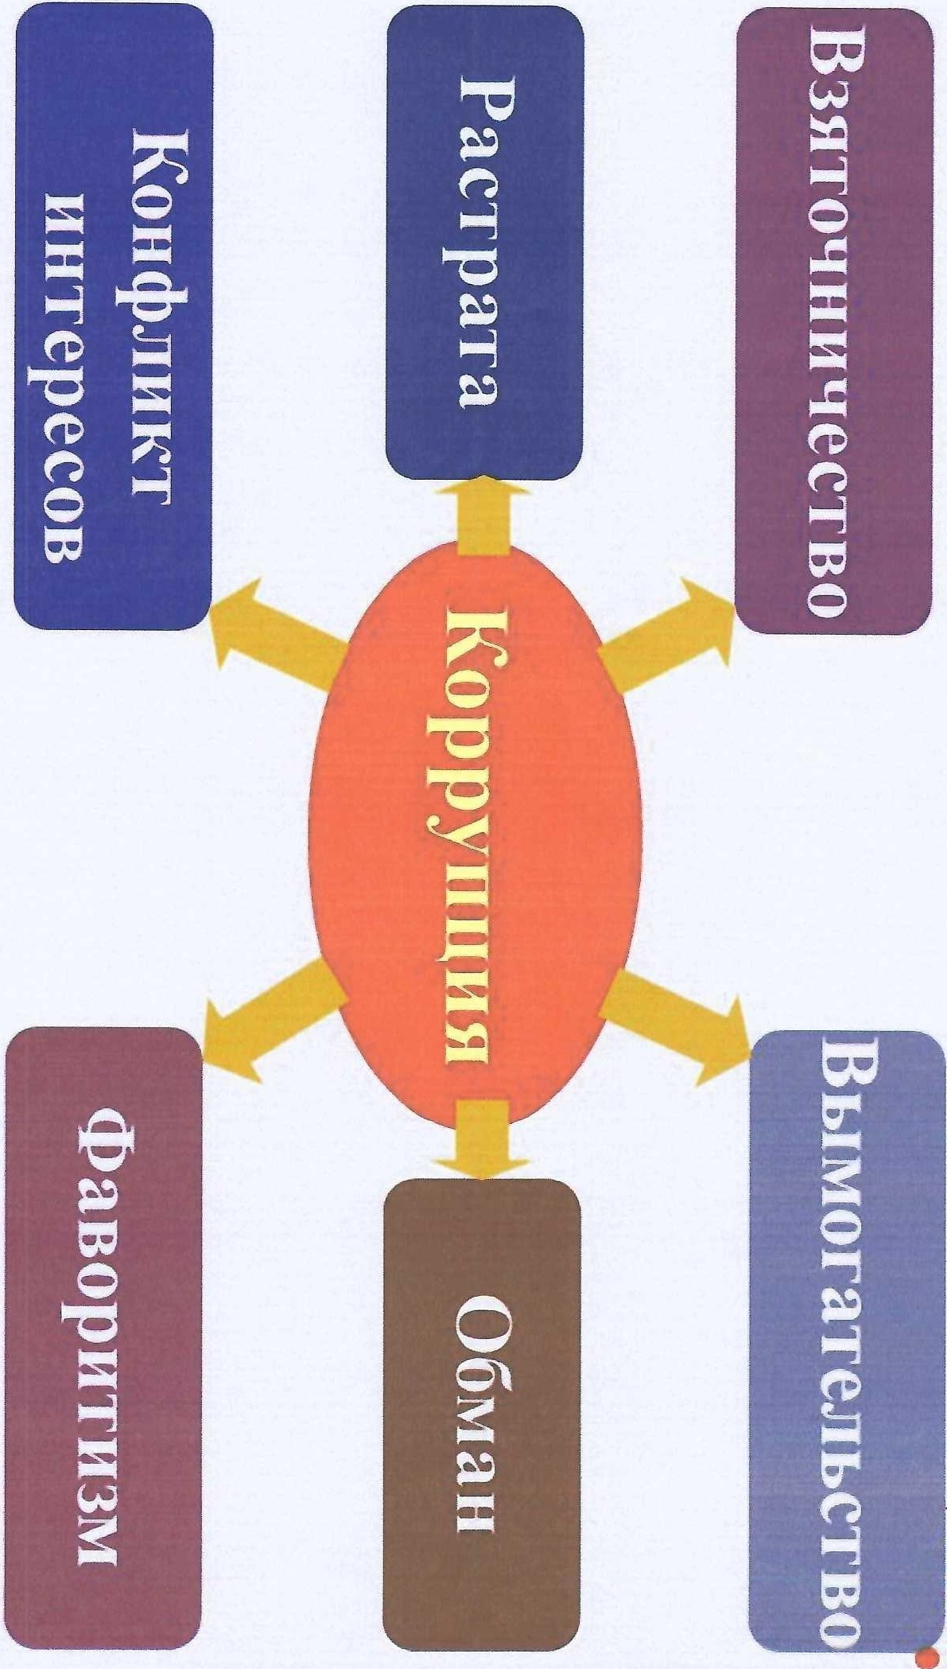

31



**СТОЛКНУЛСЯ**

**расnпаqиваетсн**

**ЗВОНИ!**

**каждь1и** из нас

С **КОРРУПЦИЕЙ? V**

2-79-07

**ПАМЯТКА**

### об ограничениях, запретах и обязанностях работников

**ГКОУ РД ((БСШИ №7н,**

### установленных в целях противодействия коррупции.

Нормативное правовое регулирование ограничений, запретов и обязанностей установленных в целях противодействия коррупции в отношении работников ГКОУ РД «БСШИ №7».

В целях установления единой системы запретов и ограничений, обеспечиваюrцих предупреждение коррупции в Российской Федерации Федеральными закон от 25 декабря 2008 г. № 273- ФЗ «О противодействии коррупцииl) и от 3 декабря 2012 г. № 230-ФЗ «О контроле за соответствием расходов лиц, замещаюrцих государственные должности, и иных лиц их доходам» (далее - Федеральный закон № 273-ФЗ, Федеральный закон № 230-

ФЗ), статьей 349.2 Трудового кодекса Российской Федерации, постановлением Правительства Российской Федерации от 5 июля 2013г. № 568 «О распространении на отдельные категории граждан ограничений, запретов и обязанностей, установленных Федеральным законом «О противодействии коррупции» и другими федеральными законами в целях противодействия коррупции (далее - постановление № 568) установлены отдельные ограничения, запреты и обязанности в отношении руководителей

государственных учреждений и работников, замещающих отдельные должности в организациях, созданных для выполнения задач, поставленных перед федеральными государственными органами (далее - работники).

В соответствии со статьей 13.3 Федерального закона

№ 273-ФЗ организации обязаны разрабатывать и принимать меры по предупреждению коррупции.

### Меры по предупреждению коррупции, принимаемые в организации, могут включать:

1. определение подразделений или должностных ответственных за профилактику коррупционных и правонарушений;

лиц, иных

1. сотрудничество организации с правоохранительными органами;
2. разработку и внедрение *в* практику стандартов и процедур, направленных на обеспечение добросовестной работы организации;
3. принятие кодекса этики и служебного поведения работников организации;
4. предотвращение и урегулирование конфликта интересов;
5. недопущение составления неофициальной отчетности и использования поддельных документов.

**Основные понятия, используемые в с е противодействия коррупции**

**Коррупция** - злоупотребление должностным положением, дача взятки, получение взятки,

злоупотребление полномочиями, коммерческий подкуп либо иное незаконное использование физическим лицом своего должностного положения вопреки законным интересам общества и государства в целях получения выгоды в виде денег, ценностей, иного имущества или услуг имущественного характера, иных имущественных прав для себя или для третьих лиц либо незаконное предоставление такой выгоды указанному лицу другими физическими лицами;

**Противодействие коррупции** - деятельность федеральных органов государственной власти, органов государственной власти субъектов Российской Федерации, органов местного самоуправления, институтов гражданского общества, организаций и физических лиц *в* пределах их полномочий:

а) по предупреждению коррупции, в том числе по выявлению и последующему устранению причин коррупции (профилактика коррупции);

б) по выявлению, предупреждению, пресечению, раскрытию и расследованию коррупционных правонарушений (борьба с коррупцией);

в) по минимизации и (или) ликвидации последствий коррупционных правонарушений.

**Конфликт интересов** - это ситуация, при которой личная заинтересованность работника влияет или может повлиять на объективное исполнение им должностных обязанностей и при

котором возникает или может возникнуть противоречие между личной заинтересованностью работника и законными интересами граждан, организаций, общества, субъекта Российской Федерации или Российской Федерации, способное привести к причинению вреда этим законным интересам граждан, организаций, общества , субъекта Российской Федерации или Российской Федерации.

**Личная заинтересованность** -возможность получения работником при исполнении должностных обязанностей доходов (неосновательного обогащения) в денежной либо в натуральной форме, доходов в виде материальной выгоды непосредственно для работника, членов его семьи и лиц, состоящих в родстве и свойстве, а также для граждан или организаций, с которыми работник связан финансовыми или иными обязательствами.

**Взятка** -получение должностным лицом, иностранным должностным лицом либо должностным лицом публичной международной организации лично или через посредника денег, ценных бумаг, иного имущества либо в виде незаконных оказания ему услуг имущественного характера, предоставления иных имущественных прав за совершение действий (бездействие) в пользу взяткодателя или представляемых им лиц, если такие действия (бездействие) входят в служебные полномочия должностного лица либо если оно в силу должностного положения может способствовать таким действиям (бездействию), а равно за общее покровительство или попустительство по службе.

**Коммерческий подкуп** - незаконные передача лицу, выполняющему управленческие функции в коммерческой или иной организации, денег, ценных бума г, иного имущества, оказание ему услуг имущественного характера, предоставление иных имущественных прав за совершение действий (бездействие) в интересах дающего в связи с занимаемым этим лицом служебным положением (частьl статьи 204 Уголовного кодекса Российской Федер ации).

Ответственность за несоблюдение предусмотренных ограничений и запретов В соответствии со статьей 13 Федерал ьного закона № 273-ФЗ граждане Российской Федерации, иностранные граждане и лица без гражданства за совершение коррупционных правонарушений несут уголовную, административную, гражданско-правовую и дисциплинарную ответственность в соответствии с законодательством Российской

Федерации .

Уголовная ответственность за преступления коррупционной направленности Нормативным правовым актом, устанавливаюrцим уголовную ответственность, является Уголовный кодекс Российской Федерации.

Перечень коррупционных преступлений Уголовным кодексом Российской Федерации прямо не устанавливается.

К преступлениям коррупционной направленности относятся противоправные деяния связанные с злоупотреблением служебным положением, дачей взятки, получением взятки,

Злоупотреблением полномочиями, коммерческий подкуп либо иным незаконным использованием физическим лицом своего должностного положения вопреки законным интересам общества и государства *в* целях получения выгоды в виде денег, ценностей, иного имущества или услуг имущественного характера, иных имущественных прав для себя или для третьих лиц либо незаконное предоставление такой выгоды указанному лицу другими физическими лицами, а также совершение

вышеуказанных деяний от имени или *в* интересах юридического лица.

Так, например, в соответствии с Указанием Генпрокуратуры России № 52-11 и МВД России № 2 от 15.02.2012 (<О введении *в* действие перечней статей Уголовного кодекса Российской Федерации, используемых при формировании статистической

отчетности», к преступлениям коррупционной направленности относятся:

Мошенничество (статья 159) Присвоение или растрата (статьяlбО) Коммерческий подкуп (статья 204)

Злоупотребление должностными полномочиями (статья 285) Нецелевое расходование бюджетных средств (статья 285.1)

Нецелевое расходование средств внебюджетных фондов (статья 285.2)

государственных

Внесение в единые государственные реестры заведомо недостоверных сведений (статья 285.3)

Превышение должностных полномочий (статья 286)

Незаконное участие *в* предпринимательской деятельности (статья 289)

Получение взятки (статья 290) Дача взятки (статья 291)

Посредничество во взяточничестве (статья 291.1)

Служебный подлог (статья 292)

Провокация взятки либо коммерческого подкупа (статья 304)

Подкуп или принуждение к даче показаний или уклонению от дачи показаний либо к неправильному переводу (статья 309) и другие.

За преступления коррупционной направленности Уголовным кодексом Российской Федерации предусмотрены следующие виды наказаний:

штраф;

лишение права занимать определенные должности или заниматься определенной деятельностью;

обязательные работы; исправительные работы; принудительные работы; ограничение свободы;

лишение свободы на определенный срок.

### Гражданско-правовая ответственность за коррупционные правонарушения

Если совершенным коррупционным (уголовного, административного,

правонарушением

дисциплинарного характера) причиняется имущественный ущерб, то возникают деликатные обяза тельства (обя з а т е льств а вследствие причинения вреда).

Так, например, согласно ст. 1068 Гражданского кодекса Российской Федерации юридическое лицо либо гражданин возмещает вред, причиненный его работником при исполнении трудовых (служ е бных, должностных) обязанностей.

Статья 575 Гражданского кодекса Российской Федерации содержит запрет на дарение, за исключением обычных подарков, стоимость которых не превышает 3000 рублей, работникам образовательных организаций, медицинских организаций, организаций, оказывающих социальные услуги, и аналогичных организаций, в том числе организаций для детей-

сирот и детей, оставшихся без попечения родителей, гражданами, находяrцимися в них на лечении, содержании или воспитании, супругами и родственниками этих граждан.

### Дисциплинарная ответственность за коррупционные правонарушения

Это нарушения законодательных запретов, требований и ограничений, установленных для работников в целях предупреждения коррупции, которые являются основанием для применения дисциплинарных взысканий.

В соответствии со статьей 192 Трудового кодекса Российской Федерации за совершение дисциплинарного проступка, то есть неисполнение или ненадлежащее исполнение работником по его вине возложенных на него трудовых обязанностей, работодатель имеет право применить следуюrцие дисциплинарные взыскания:

1. замечание;
2. выговор;

З)увольнение по соответствующим основаниям.

Так, например, в соответствии с пунктом 7.1 части 1 статьи 81 Трудового кодекса Российской Федерации трудовой договор может быть расторгнут работодателем в случаях непринятия работником мер по предотвращению или урегулированию конфликта интересов, стороной которого он является, непредставления или представления неполных или недостоверных сведений о своих доходах, расходах, об имуществе и обязательствах имущественного характера либо непредставления или представления заведомо неполных или недостоверных сведений о доходах, расходах, об имуществе и обязательствах имущественного характера своих супруга (супруги) и несовершеннолетних детей, открытия (наличия) счетов (вкладов) в случаях, предусмотренных Трудовым кодексом Российской Федерации, другими федеральными законами, нормативными правовыми актами Президента Российской Федерации и Правительства Российской Федерации, если указанные действия дают основание для утраты доверия к работнику со стороны работодателя.

С руководителем унитарного предприятия трудовой договор может быть расторгнут в соответствии с пунктом З статьи 278 Трудового кодекса Российской Федерации в связи с нарушением запретов, установленных пунктом 2 статьи 21 Федерального

закона от 14 ноября 2002 г. № 161-ФЗ i<O государственных и муниципальных унитарных предприятиях)).

Кроме того, в соответствии с частью 8 статьи 8 Федерального закона № 273-ФЗ, непредставление гражданином при поступлении на работу в организацию, создаваемую для выполнения задач, поставленных перед федеральными государственными органами, на должность руководителя государственного учреждения представителю нанимателя

(работодателю) сведений о своих доходах, об имуществе и обязательствах имущественного характера, а также о доходах, об имуществе и обязательствах имущественного характера своих супруги (супруга) и несовершеннолетних детей либо представление заведомо недостоверных или неполных сведений является основанием для отказа *в* приеме указанного гражданина на работу в данную организацию.

 

***BnPPP !***

***на***

***J;оЙн!)***

*f*

*С* ***Корр*jR lf(J**

**1\орр ШIШI** (:плат. corrumpere-pacт:ieвa:ь,.1ат. coI11.1prio- ПO::J:k:,11, порча)- : шн, t'-бозначаюllЩЙ обычно и::по: ьзование до. жнсхтньш J'DЩOM (30;.JX a.rracrEЫX ПO:IН0lJOЧJ&i .И ДОВерtННЫХ ему r.рав, а таюке связанных с ::-пш о��щиапъныы crarycoi.-1 авrорите-та, вож ожносrtй , ашЗt>й в це. ях :Пl'ЧВой РЬ:rоды, прошворечаш:t .законоцаrе: :ъсrву н мора.1Ъным у:rановкам. Корруmщей называют таюке n lI до.-rж1Iосп1ых л:1.щ, IfX прщажносrь. чrопmпчно д.,я мафно.зных юсчарсrв. Coorвt'ICJB -onщU

т ыин в европейашх языках обычно ш.�т бо.'lее широкую сем;uшоо:, в:элекаюшуюиз пе:рвиtJноrо значезш: исходного .1aпшffioro с.10&1.

ХараыерньI:11!признаком корр 1щ1ш iВЛЯеrся конф:ппп:между щйсrвяямн дз:иностноrо .in_цa и IIНiepecaiш: его нан:иы:пе-,11Я .,ибо конф:nIКI между д:>йсrвшми wборноrо л1щн1 интересами обще□ в.1. lноше виды **кзррупциv. ЗН3.i10ПIЧНЫ МОПJ Н"t;ЦЧ;'!Ц:у, со,.::ерmаемому ДО!IЖНОСШЫМ :пщоы,**

и оrноапся i;; юнеrорv.и преступ:11:ю ;r n;юmв rо(ударсrве.нной в.iJасш.

Иcтot1rtJeCI0-1e.корни кq1р�11цпи, в п но, восходят к обьг-шо де:1аrь подарю чшбы ;:{обшься раrnо.10:жrнля.,:µроrой подарок выде::я.'IчелоРf'Rа cpt;JИ друmхпроапелейи rnoroбcrroвiп oмy,чтобы его просьба бы1а B!illIO.lВeнa. Лозтому вщ-_рвобьпных общес:аа.х шаrа жрецу п:ш rождю быm нор?1:о:й. По11 ере усложн ШIЯ rосу арсrвенногоаШiара1а :v. уси:1:ю1я юасш цеюра н rо правите.1ьсrва, появ;ш1ш, щюфесаюна:IЬныеЧl1нсвю1ю1,

к-зrорые-, r.o IJмыс·.,:уnравюе: ей, .до.1)юur бы.ли довольсrвоваrься то.11ыrо

фика,rроВ:iВНillМ жа10 вание.1,t На праi'ТI!Ке ч mовни1исrре1-шлись

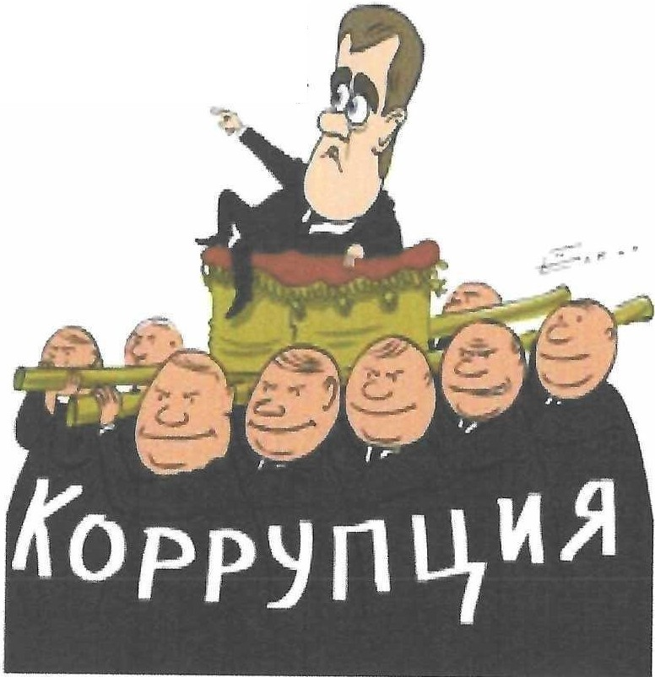ВJаiо. ьзоват;а :св;шы по.11жо

е-ни 1,r::;зя тайното увеличення:

свш1х оходов.

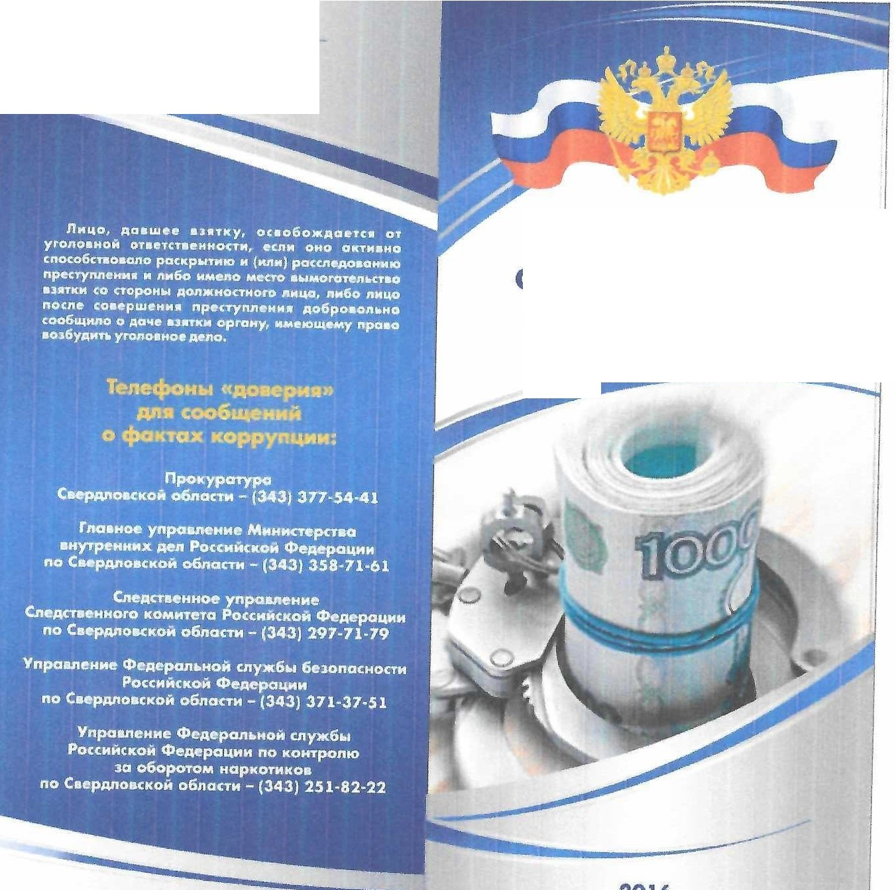

**Наказание** - ш1раф • powepe 110 on нoro ,.,..лл..о но рубле.., иnн в размере зоработнон nno,., ..ли нноrо 11oxono

осужnснноrо ю перноn до nву1- лет, 11n н в размере отnесятнкро 1 **ноL, no nАtидссqтs.,кротнои ,y....,_,.w оэ;rпси с n щ .tcн и e lri\ право занимоrь опрс дсленнwе nол жцост 1 н"'•' э(1нимоr 1ася определен** но" цся,сл. ностыо но сро• до З ne, л,,бо нсnроеиtсльны,щ роботом••но <рок or одноrо rоца *цо* деух леr с n1,шение" npoao

зон"моть оnрс11еnснныс доn,1<ноС111 1,л 1 заt<нмоться опрсде. ен

,.о., дсоrеnьнос тью но срок до 3 ner, n1160 nр11ну11итсnьнwм" робою..., ко срок до 5 not с лишение.. право эоннмоrь onpc11e nенн"е должное"' wн, зонимснься о предел енно" дся1еnьнос1ыо но срок до З лет, либо nишон11ем саоб од "1 но срок 110 З лет со щrрофо... **а** ро1" ере от11есят11кро1нои до два дцо111кротнои *суммы*

**SЭАТkИ 11Лl1 без f0(080(0**

**.Qача 83АТКМ** (стот.А 291 УК РФ), но, озыеоетс штрафом **е** размере от nятно11.uот,,к ро1ноиno трн1щоn, кро1нои суммь вэ 1ки м,бо nрину11и1ельны,.., роботами но срок до З лс1 nнбо лишсн11ем сво бодw но ера, до 2 леr со ш1рафом е роэмеро десwтнкро1но11 су,..мw **взяn<.'1**

**По<реАниче,тва во азАточничестее**- непосре дствен ноя nерсдочо езяrк•, по nоручсн"ю езяrкоnоrеr.я иnи озяткоnоnу чотеnя либо "ное сnособс rвоаои ><е е з я1"одо1еnю " j"nи) еэк,,оnолучотслю **а** дост11жсни>1 nибо реоnюо, u н1 соrлошен>1Я ме= у ним'1 о nолуче нин и даче вэятк., (ста тья 291 1 УК РФ) Нокозан110 шtроф **а** роэмере от двЩ1цо111кроrно" до сорокок ро1мо11 еу ы оз1111<>1 с л 11шенис,,. npoeo зо"и"а,. оnрсдс>ленны

доnж>ФСТ'1 иn11 заниматься о nределсю о,, деяте льностью на ера• до 3 лс, либо лиwен >1с свободы на срок 110 5 лет со wrрофом **а** ра змередоодuон«роrнои суммы вэя rки

**С11ужебн1t1й noA110r** енсссн е nо лжмостным n11uoм, а

также rосу11орсrае ннwм сnу.-0\о шим или муниu11nоnьным служа

**Ц tМ: не IIIВЛЯЮШИМ СА QOЛЖHOC THLofM n 11цом , В офнu 1аnьныс**

документы заведомо ломс,-,ы сведен.,,;, о ровно внесен"с **1**

**уk.аю нн wе ДОl(умонтw ,,с_nра sле н ,1н, искажающих 1o1Jc; деi 1а в1--,** те11ьнос содержа ние. *ест,* эти д!'яния совер шен"' ю корысrнои ит, инои nичнои зоt0н1орссовонноещ (ст атья 292 УК РФ) Но ко зо,,. ,е штраф в размере до 80 **t"1сяч** рубnеч иnн **а** роэ..ерс зараба1ной платы или11ноrо ДОJ(ОДО ос ужnсн ноrо ю период до 6 **мео цеа,** nнбо обязспе льнwе робоtы но срок до -480 часов л ,бо

.,,, nрави тс>льнwе робоrы на срок 110 2 мr л ба 11рину1111rс nьн"1с

робо1ы но срок до 2 l't'T, nиЬо арест на срок до 6 мсся uсв л ,бо nншен11е сеободw но срок110 2 лет

**Хаnатност .** - нсисnоnноние иn11 нсно дnсж, с wсе неполна ""с nоn><нос т" ым лнuом сво11х обязонностси вслсnсrвис

.,,щобросовес1н0<0 нnи небрежного оrно шения • сnу-мбе, ecn..,

)ТО nоаnекло nричиw н1<с r.pynнoro ущерба и.1111 сущестесннос­ норуш"н"с npoe н эоконнЬU< интересов rрождон или орrанюо

ци11 nибо охроное.,.wх законом ннrорссов общвство ""'' rос),до,х rво (сrо,ы, 293*УК* РФI Нокозоч"с ,щ роф в розмсре 101

120 тwсt1ч р уt>леи 11nи **а** powePe зоробоtнои мо1ь нn11 .,,.о го дохода о сужде нноrо за период цо l rодо 1111бо об язатеl'ьнwе работ"' на ера• до 360часов либо нс-,ров.,•ель wе роботы на ера•доI r(що, либо ореет но срок до З меся uее

---

**ОТВЕТСТВЕННОСТЬ ЗА КОРРУПЦИЮ**

**2016**

**Коррупция** это злоуnотрсб11ечче сnужебнw" nоnожен,1 **е.м да ча взя1кц, получение азяпс:1о11 эnоуr,осре6лен..-еnот1ом "'я** ""· о-срчс,к,щ nодкуn n"бо иное незоко нос исnоnьзовон"с **фиэ '-' Сl(..1м n 1ц ом ceocro долж.,..о стно,о nоложо,1 , я воnрск1t** зо•онным чt<repctoм общество и rосудорспо в uелАх nоnучсн..,я вwrоды в е ,це денсr. ценносте"1, .. но10 .....уыссrео ,,ли *услуr*

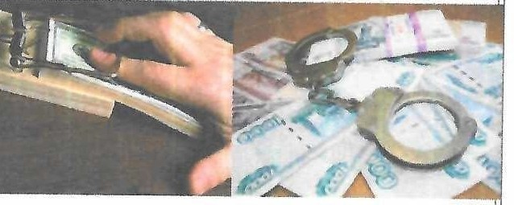

<1мущеспенноrо хорок,еро. чкых 11мущесн1енt<ы,с nров АЛ• себя иnи Д/!Я трсньих n"u либо нсзокон,-. nредосrовnенче токо11 **еыrоnы уасозанному лицу Аруr 1мн физиче-.с:........,..,, п ца "1**

Помщ,о укозоннw>< с всцен,,и, буклет со дер иr чнформОЦI\Ю оk Орруnцаонных npecrynncн>!JI.J<.

**Коммерческий nодкуn** - незо,он1«>е nоnучонне ns,бo неэаконн1,1с nередочо лицу вw11on,...,o:.;ie,,.y уnра вnенческне функt."'" **в** ,о,.,,.,ср-,ссКО"1 ,.,, .., - орrони:юци", денсr, uet<HЬIX бумоr, иноrо ....ущсство. окоэо}иО ему *ycnyr* "1мущесr-венноrо харо..,ера. nредоаовnенне '1ных имущеазен1<>1х *пров* эо соверше ние дсиств..н {&,здсkет№е)" 1tНТ<!реСОХ ца,ощеrо в са,ш, с эо, м ое

,. ым Э!kм п11цом СJ1у,,се б нымположением{стоr ,я204 УК РФ)

**Наказание :ia передачу коммерческоrо подкупа** -

штраф **8** размере ot десон,кра1но11 11<> n,1tИl]еа11нкрсп"011 суммw

<Оммс-р ческоrо nодку,,о с N,wснием npaso эан11мо1• определен ные АО11жност ., '11111 ЗОН'1мотr.ся определен.юн А!!"1еnьностью но срок до 2 л л"бо оrрониsсн"е свобо11" но cpor. до 2 ло,, n>1бо nр" нуnмтеn•1 ые робо,w но cpot< до 3 лет n"бо n ше«"с свобоnы мо то, жо срок

**Нака:юние :ia nоnучение коммерческоrо подкупа** - штраф **в** размере от nятнодцоти,ранюи **оо** ссми.QОСяrчкроrно" сумм"' ком.. срческого noдl('fno с лншсн.,с" nрово зо,«,маrь

�нн•с11опжносп, '111" зо......аты:я � н t<Оч дсятсnЬtЮС· n.io qхж *тю* 3 л� л"бо nр"'1-fУl:\'1тельн8'С **po6cm,I** носрок до 5 ncr с 11О1<11С><ием nрово эан"1.Ють оnредемн ыеQаnжностч ""' " зон.-.мо,ъся оn .жж дв,псльносtью но сро,< **до** З **/1еТ** ""'" без токОВО<о.

"°

л,,бо П>1'.J..С"'1е а обо11ы но срок до 7 ne, со w'JIOФoм • fХ 1 Змере до

сороко кJХm-<о ису,.,.ы ко,,,мер ческоrо n<Щ,:yntl

**Зnоуnотре6nение даnжностнwмм полномочиями**

- .,., nоn•.ювонне nоn•" остным nнцом **С11О11х** служсбнwх полномо

ч,,.,. воnре•и интере са" службw, сс::11и э,о ***де< >'"О*** со. ершено 113

**юрыонО i ,,nи ино nичнои ю"н:ересоtюннос,1-1 и nовлекnо** сущесrвснное норушен11с npaa и зокомнwх и,пересоа rрождон tt11'1 ор,онизации либо о..<роняе.,,.х эо•е>•ом "нrересов общес,ао мn11 rо.суАар стео (сrоть11 285 УК РФ) Но,азание штраф **1** po:i.u.cpeдo 80 тысяч рублен иn"**в** размере юробоrно" пла т,ы ,ли мноrо .coxo no осужnенноrо **за** период до 6 месяцев. л"ба лиwе н'1О npoeo зони"ать оnре, еnенныо nолжносr .., """ эонимоrьсо опре, сnенно" дсАтсл• .юстью но сро• до 51101 11,-бо nр"11удитеn•ныерабо�ы на срок до 4 лет, n•,бо opeet ноcpor.от 4 до 6 "есяцее. т,бо nишсн ,ссвободы но ера•АО4 лет

**Нецелеоое расходоаанме бюджетн .1х средст11** - рос,,.одоеончебюджстны.У средств дО/\Jkностчым nицом nоnучоте· *r•* б юджеrнwх сродсrа но цели. не соа,встс, вующ"с услов"""'"" получения оnреnолсннwм у,еср>t<Аекн"м" бюджеrо м. бюд)l(S!Т·

**чон pot:n ,cыo уведомлt!ниам *о* бюnж.еrных оссиrttо&оння .х.** сме10" до.коnо& и роС..<одов л11бо иным Ао к-,ментом , явnяющи...ся ос,ювон,,см дnя получен"• бю11хс тн" х среде•"· совершенное е

•руnном размере (стоrьк 285 1 УК РФI Нокозонне - штраф в роэмере 01 100 тыс яч до 300 Т\Оеяч рубnеи '1Л11 **в** роэмере ю работнои nnorw 1лииноrо дох,що осужденно го зо лвриод c,r 1 rодо до 2 n,c1 111160 nринуд..,1ельные роба•., но срок до 2 Prr с **r шснием npoeo зонимот-.. оnределеннwе .аолж ност .. нnи**

эан11мо1ься о nре,11011е ннои аоА1ел1,ноС1ью на срок ао З лет илиооэ

rо ковоrо , либо орес, на cpor,. до 6 месяцев, rмбо n11weн"e саободы носрок no 211от с n,,wен11ем *право* :ю имоть О'1редслен· нwс ДОЛЖНОС 1И ,11111 30 '1М0 1ЬСЯ оnределсн ои АОЯlел ьносrь,о но срок110 3 ле1'111''без такоооrо

**Нецеле11ое расходование средств rосударствен­ н1,1х внебt0джетн1,1х фондоа** роСJ<одоео ю,е ср!дста rосудор ственны.х внебюд )О(е n-,wк фондов доnжнос1нымn,щом но

**uenи, не соотвстовующнс ус.nсин111..- ,. определенным законосаt** ельСIВОм Россн"t•Ф, Федероц""· реrулнрующнм ,.,, доя1mь носrь. и бюджсrам уо<озанных фондов соасршсннос в крупеом роэ.цсре (стаrь• 285 2 УК РФ). Но озон-,с - шrроф **е** размере о, 100 rыс•• до 300 н,юн рублеч ,, лн III размере юробоrнон nnorы '1Л'111но10дохоnа осужденноrо за r,ep иoa or l rодо до 2 r.e1,*n бо* nринуд"теnьные рабоТЪI но ера ао 2 ne, *с* т , u..ением npoao **эонимо1ь оnредс,,смныс nолжноа-1 ч,, 1 эо11имоться о nредален·** нон дсян nьносн,.о но срок до 3 r.ет ,tnн *бе з* roкoaoro . либо ореет но срок 110 6 месАцев. ""ба nишение саободы но срок до 2 лет с

**r. 1шен \1ем nрова ЭОtН1моть оn дсленныс цолжност.1 и111-1**

эон,,моты:я оnреде11енна" де rеnо.ность,о на ера( до З ле,"" " без

**,аковоrо**

**Внесение а единые rосударственн ,rе реестры аведомо неАОС1'оаерных саеАений** - у"ышленное **енсс нне доnжносrным лицом в сttнн '-'З саиных rосуnорстеенмых** реестров. nре11усмоrре нн"'" законодо1еnьс•вом Россмие<о" Фсасроu1101. эааедомо неnос,оверны.х свс11е н1н, . о ровно уныwленнос уни;то,ке"ис >\/!И *nc.o.r.or* nокументов. но оо,ооон..,,,

**-.01оры.х бw rн1внс ссньt заnа.кь нли измснские а ука занныеединые** rосудорсrес нные рссстрw. С<.11и об•ю•,тьное хранение эrих документов 11ре11усмотрено эо конодо rельс1вом Ро ссиис-0 11 Федерацнм {сrотья 285 3 УК РФ) Нокозоkив шrроф **а** раэ... ре до 80 rщ ч py6re..." nн **е** раэ,,ере эороботно"' плат.. •111>< иноrо дохода осужцен оrо зо nер"од до шести н.ес•цев. Рибо лишение

**право )ОН"1м.OJь o np e it:1Cf!CHH ... C' .COЛ H-:)Cfwt ., n ,! )-4 ,.,.0t •**

определенно,;, а е,,т n носrью,-о ере";ю n•n< *re,,* nнбо ГР" " УА"''

,с ьнwс робоn,,на срок до 4 ner л"бо ***п...- .. е* е10&:;;,;** �о,с, "-&

срок

**Превь1wение доnжностнwх nоnномочим** - **ссворuсн11е д,ОЛАnОС1НWм Л)1UОМ аек 11ин R f-tO .,_ .-:o.:.i• - ' " JO** npenenwCIO IIOЛHQ',\QЧИL1 '1 **ПOl!IЛC"W" )t** суu..ес,ас н"ое нсру..1С><НС

npoa " эо<он"'ы" ,•нтсросов rрождо,. """ oproн..) :N ,..; ·.,оо о,<роное,.,wх эо,оном ннтерессв общесrво 1111н ; осу;:орс ао (стать 286 УК РФ) Нокозон< о ш· роф **а** размере 110 60 r..c, рубnеи илн **в** раз..еро зорабоrнои nлoYI, " "' ' иноrо дохода

°'ужnенноrо 30 nериоц до 6 №есяuев. nибо nиш н.,,. 1p(IIIO

**зани.'-'ать опредоnснныо должно е, ..ли зан1tN.10 1ь с • опре ,.,...**

нои це, те11ьностьюносрок до 5 111)1, лнбо nр11иуд,неn•ныс рабо1ы но срок до 4 nет nмбо арест но сро< от 4 до 6 "ссяuеа либо л..,шен..,е с вободы носрок no четыре >< лет

**Не: аконное участие о nредnрмниматеnмкой деяtел ,ности** У'•реж.асн ><е долж остнwм л..,uом орrон иза· ц'1и осущсс1В11яющснпрсдлр"ни..а rе11ьскую демrсльность л-1бо у,ооие & уnроа11е нм11 тока" орrо ню оцие11 nмано """ через ао срснноо n•що воnрокм зo npery. ус,оновлснному законом, **если зт,, дсян111 связаны с nредостаалс н ,.1е м 1око 1 oproн111ou ,..,** ль•о1"nре11мущссrа ил,,с nокров..,rсльством **в**'1НОи форма{сю rья

289 УК РФ!. Нокоэою,с - штраф в размере до 300 тысяч pybne,.,

"л" **в** размере зоробоrно., плоты" " и 1,ноrо АОкодо осужденноrо за nep-1011 до 2 ncr,111tбо т ,шсннеnpaeo зон1tмо1ь оnре nеленные до, жносн, """ зон1моrъся о nрецсnсннои дсятС11ьносrью но срок 110 5 лет со штрафа"' **а** размере до 80 тысяч рублеи или **е** размере эо юботнои плоты""" нноrо *.о,охо110* осужде1,ноrо зо пер"оА до6 месяцев, *т,бо* обязо1е11ьнО1ми робоrомн на срок до 480 чосов, л>1бо nрнну11ч1ел. ным11 роботом.., но срок101 2 пе т 11 бо арестом носрок до6 ><е с цсв, лнбо л,,шсн'1См свобо11ы носрок до 2 лет.

**Поnучение взятки** - nоnучснио должностным тщом Л'1ЧНО нл , через посредника взqтк11 в В'1де де нсr, цанеw>< бумаr, 11ноrо имущесgr о nибо **в** в11де не3оконнw>< окоэон>tR *ему ycnyr* иму.цесrеснного коро.тсра. nреnостоеле,..,я '1ных '1мущссrвен· нык прав 30 совершенна деисrв"" (беэда исrвиЕ) в пользу

**-взяr,с.о-доrсля ил , npcnctoanяcмwx нм л1о1u сел" rок 1с nс ,сrаия**

{6озnеие1в'1с) вкодяr в служеб ные nолномоч••• 110 t1)1(нOcтwo ro n,що либо есл" оно в с11лу долж><о сrноrо поnожснн.11 может сnособствоаоть то,нм аС'1СТВ'1Ям (боще '1сrвиt0). о poal'O за *общее* nокроаиrельстео или nоnустюельстео no службе (сrаrья 290УКРФ1.